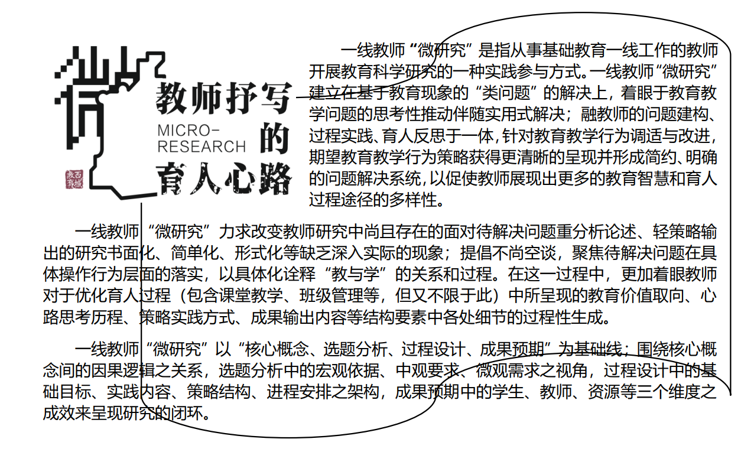

**2024-2025学年度西城教育微研究**

**研究设计框架书**

编 号：西城（中学/小学）01-01

**学 校：与公章一致的学校全称**

**研究题目：**

**姓 名：**

**北京市西城区教育学会 制表**

**2024年6月**

以下为《西城教育微研究设计框架书》正式文本，填写前，请您务必仔细研读设计框架书中各栏目的撰写提示。

|  |  |  |  |  |  |  |
| --- | --- | --- | --- | --- | --- | --- |
| **题 目** |  | | | | | |
| **个人基础信息** | | | | | | |
| **姓 名** |  | | **性 别** |  | **手机** |  |
| **职 称** |  | | **年 龄** |  | **邮箱** |  |
| **第一部分：核心概念** | | | | | | |
| **（一）**  **核心**  **概念**  **1** | **提示：**这里的核心概念需要作为主体策略呈现，即采用的基础手段。是体现研究主题的实践方式，并通过这种实践方式以达成实践目标。 | |  | | | |
| **（二）**  **核心**  **概念**  **2** | **提示：**这里的核心概念需要作为培养目标呈现，即期望的实践结果。是体现研究主题的目标结果，并通过这种目标结果反馈给实践方式。 | |  | | | |
| **（三）**  **概念**  **间**  **关系** | **提示：**两个核心概念间应该建立起因果逻辑关系。主体策略应该是因，培养目标应该是果。通过主体策略的使用，促进培养目标的实现。 | |  | | | |
| **第二部分：选题分析** | | | | | | |
| **（一）**  **宏观**  **依据** | **提示：**针对研究主题，对接以立德树人为基准的国家教育政策文件，在国家意识层面确定相关依据。 | |  | | | |
| **（二）**  **中观**  **要求** | **1.教改层面**  **提示：**针对研究主题，对接课程标准等具体规定文件，从专业理念的视角确定相关依据。 | |  | | | |
| **2.师资层面**  **提示：**针对研究主题，对接教师专业发展素养等师资培训要求，在实践操作层面确定教师开展主题研究以获得专业发展的依据。 | |  | | | |
| **（三）**  **微观**  **需求** | **1.现象描述**  **提示：**教师在日常教育教学、班级管理等育人实际工作中所遇见的现实情况。对这种现实情况需要有精准的概括性描述，能够完整准确地反映这一现象。 | |  | | | |
| **2.问题提炼**  **提示：**教师对上述现象的发生进行原理性分析，对现象反映出来的问题本质进行归纳性的定性表达。从类问题的视角看待现象背后的本质。 | |  | | | |
| **第三部分：过程设计** | | | | | | |
| **(一)**  **基础**  **目标** | **提示：**本部分需要阐明研究期望的达成度，需要通过具体程度性指标来呈现。要围绕主题确定，体现具体、务实、可达成，要避免以理念认识代替具体目标。 | |  | | | |
| **(二)**  **实践**  **内容** | **提示：**本部分要根据基础目标的形成需求，设定相关的具体工作内容，体现层次性、可操作性、可实现性。实践内容要以条目的方式表达，可以对列出的具体条目进行简要的解读。 | |  | | | |
| **(三)**  **策略**  **结构** | **提示：**策略是实现基础目标和实践内容的保障。策略要符合基础目标实现的要求，能够保证实践内容的达成。对于策略结构的呈现，需要整体思考主体策略，并在主体策略的基础方向上，细化策略的呈现路径，梳理策略的表达文字，做好策略的组织与实施。 | |  | | | |
| **(四)**  **进程**  **安排** | **提示：**在研究周期中，系统分配实践内容的落实节奏，做到合理分配。要体现研究过程的渐进性与过程的完整性。 | |  | | | |
| **第四部分：成果预期** | | | | | | |
| **(一)**  **学生**  **层面** | **提示：**学生是研究的首要关注对象，学生的收获就是研究的本质目的。通过研究给学生带来怎样的改变，可以获得什么，是研究要考虑的核心问题。 | |  | | | |
| **(二)**  **教师**  **层面** | **提示：**教师是研究的主体，也是研究对象本身。基于教学相长的理念，需要对教师在研究中的专业行走方式及其带来的改变进行一定的预期。 | |  | | | |
| **(三)**  **资源**  **层面** | **提示：**教育教学资源是在策略解决问题的过程中所生成的教育教学辅助素材。这种素材的生成源于师生互动的过程，体现教师对于实现研究主题的实用素材组织过程。 | |  | | | |
| **第五部分：参考文献（限填五项）** | | | | | | |
| **序号** | **作者** | **文献名** | | | | **出版信息** |
| **1** |  |  | | | |  |
| **2** |  |  | | | |  |
| **3** |  |  | | | |  |
| **4** |  |  | | | |  |
| **5** |  |  | | | |  |
| **备注** |  | | | | | |